西安电子科技大学

计算机与网络安全综合实验 课程实验报告

实验名称 无线局域网安全实验

网络与信息安全 学院 2318039 班
成 绩

姓名 曹爱琳 学号 23049200499
同作者 无
实验日期 2026 年 5 月 20 日

指导教师评语：

指导教师：
年 月 日
实验报告内容基本要求及参考格式
一、实验目的
二、实验所用仪器（或实验环境）
三、实验基本原理及步骤（或方案设计及理论计算）
四、实验数据记录（或仿真及软件设计）
五、实验结果分析及回答问题（或测试环境及测试结果）

实验1. WEP和WPA2-PSK实验

一、实验目的

验证AP和终端与实现WEP安全机制相关的参数的配置过程。

验证AP和终端与实现WPA2-PSK安全机制相关的参数的配置过程。

验证终端与AP之间建立关联的过程。验证关闭端口的重新开启过程。

验证属于不同BSS的终端之间的数据传输过程。

二、实验任务
- 使用自己的语言简述WPA2-PSK安全机制。
（不能从老师的资料中截图，从自己的界面里截图）
WPA2-PSK 是无线局域网常用的预共享密钥加密安全方式，不需要认证服务器，依靠预先约定的相同密钥完成无线接入校验与数据加密。AP 上设置自定义密钥，接入的无线终端填写完全一致的密钥；终端和 AP 协商完成握手认证后才能接入无线网络，无线传输的数据采用 AES 高强度加密，相比老旧 WEP 加密安全性大幅提升，密钥不一致的设备无法连上该无线网络。
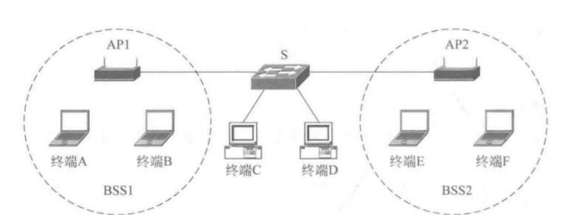
- 使用自己的语言简述该实验原理。
（不能从老师的资料中截图，从自己的界面里截图）
实验搭建两个独立无线 BSS 无线网络：
BSS1 的 AP1 选用 WEP 加密，AP 与接入的终端 A、B 配置一模一样的 WEP 密钥，密钥匹配的终端可以关联 AP 接入无线网，无线数据通过 WEP 算法加密传输；密钥不符设备无法接入 BSS1。
BSS2 的 AP2 采用 WPA2-PSK 加密，AP2 和终端 E、F 配置相同预共享密钥，校验通过后终端 E、F 接入 BSS2，通信数据由 AES 加密保护。
所有终端全部设置自动 DHCP 获取 IP，环境内无 DHCP 服务器时，系统自动启用 APIPA 协议，终端随机分配 169.254.0.0/16 网段 IP；同 BSS 内主机依靠该网段地址直接互通，跨 BSS 的终端经过二层转发也能完成数据通信。
- 实验步骤
（根据教材或老师给的详细资料，使用自己的语言描述实验步骤，在文字描述的同时，尽量多截图说明）
- 根据如上图所示的无线局域网结构放置和连接设备。完成设备放置和连接后的逻辑工 2 作区界面如图所示。
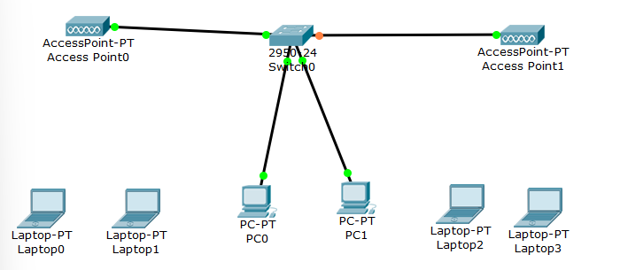
- 默认情况下，笔记本计算机安装以太网卡，为了接入无线局域网，需要将笔记本计算机 的以太网卡换成无线网卡。过程如下：单击 Laptop0，弹出 Laptop0 配置界面，选择 Physical (物理) 配置选项，弹出如图 3 所示的安装物理模块界面。关掉主机电源，将原 来安装在主机上的以太网卡拖放到左边模块栏中，然后将模块 WPC300N 拖放到主机 原来安装以太网卡的位置。模块 WPC300N 是支持 2.4G 频段的 802.11、802.11b 和 802.11g 标准的无线网卡。重新打开主机电源。用同样的方式，将其他笔记本计算机的 以太网卡换成无线网卡。
换好了。
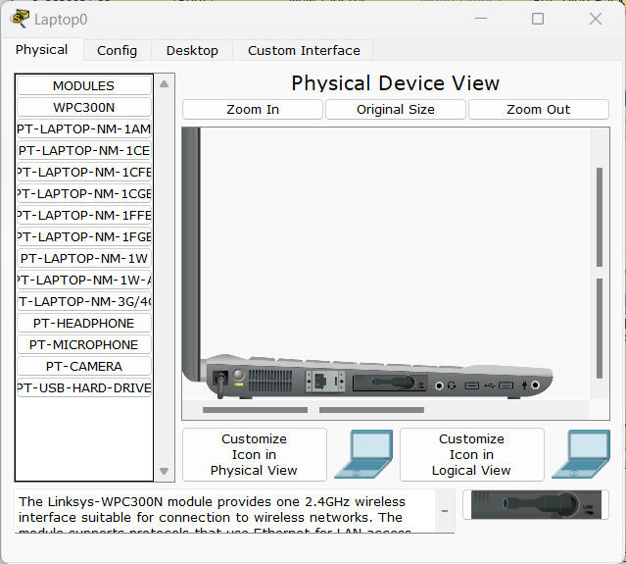
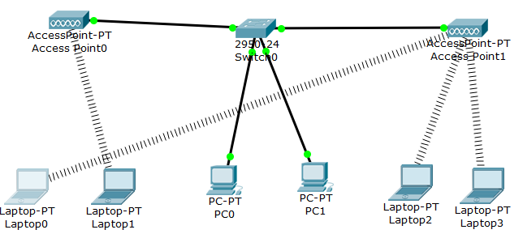
- 完成 Access Point0“Config(配置)”→“ Port 1(无线端口) ”操作过程，弹出如图所示 的 Port 1(无线端口)配置界面。Authentication(鉴别机制栏)中勾选 WEP，Encryption Type(加密类型)选择 40/64-Bits(10 Hex digits)，在 WEP Key(WEP 密钥)框中输人由 10 个十六进制数字组成的 40 位密钥(这里是 0123456789)。在 SSID 框中输入指定的 SSID (这里是 123456)。Port Status (端口状态) 勾选 On。
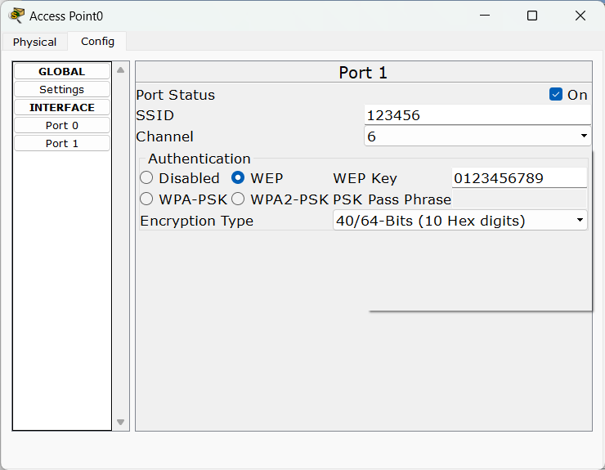
- 完成 Laptop0“Config(配置) ”→“ Wireless0(无线网卡) ”操作过程，弹出如图所示 的 Wireless0(无线网卡)配置界面。在 Authentication(鉴别机制)栏中选择 WEP，Encryption Type(加密类型)选择 40/64-Bits(10 Hex digits)，在 WEP Key(WEP 密钥)框中输人与 Access Point l 相同的由 10 个十六进制数字组成的 40 位密钥(这里是 0123456789)。在 SSID 框 中输入与 Access Point l 相同的 SSID(这里是 123456)。Port Status (端口状态) 勾选 On。 以同样的方式完成 Laptop1 与实现 WEP 安全机制相关参数的配置过程。完成 Access Point0， Laptop0 和 Laptop1 与实现 WEP 安全机制相关参数的配置过程后，Laptop0 和 Laptopl1 与 Access Point0 之间成功建立关联，如图所示。
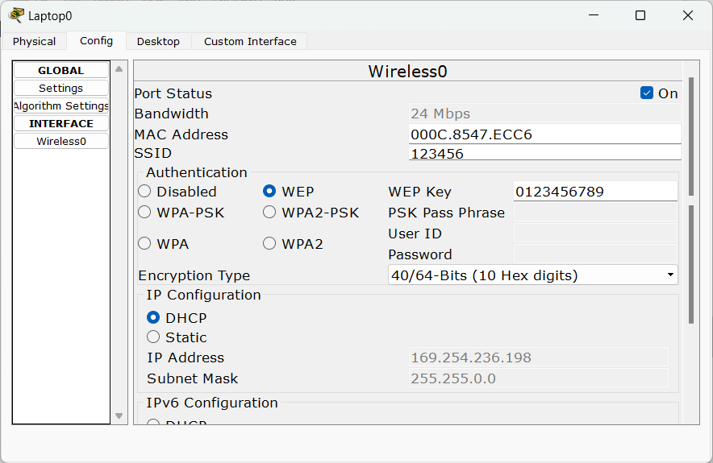
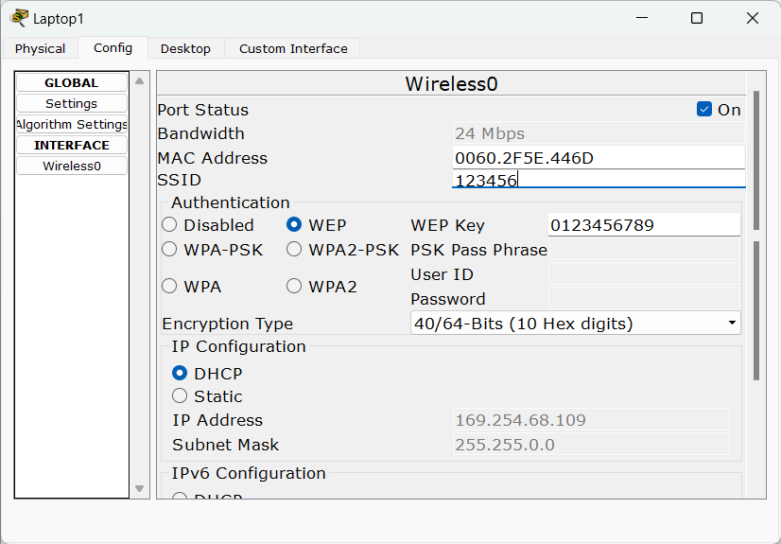
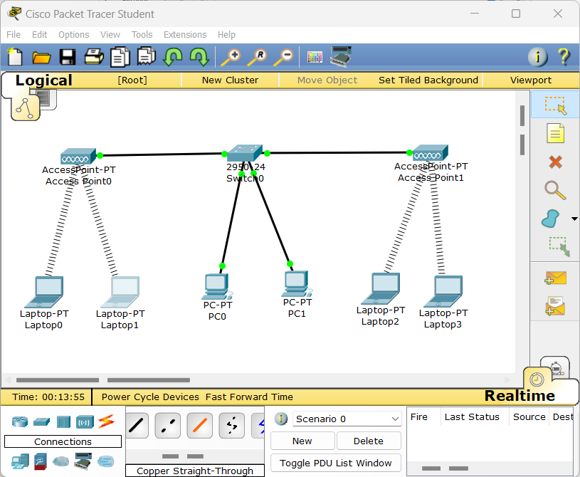
- 终端一旦选择 DHCP 方式，启动自动私有 IP 地址分配(APIPA)机制，在没有 DHCP 服 务器为其配置网络信息的前提下，由终端自动在私有网络地址 169.254.0.0/255.255.0.0 中随机选择一个有效 IP 地址作为其 IP 地址，Laptop0 自动选择的 IP 地址如图中蓝色 框所示，DHCP 方式是安装无线网卡的笔记本计算机默认的获取网络信息方式。
- 完成 Access Point1“Config(配置) ” →“Port 1(无线端口) ”操作过程，弹出如图所 示的 Port 1(无线端口)配置界面。在 Authentication(鉴别机制)栏中选择 WPA2-PSK， Encryption Type(加密类型)选择 AES，导出 PSK 的 Pass Phrase(密钥)框中输入由 8~63 个字符组成的密钥(这里是 abcdefgh)。在 SSID 框中输入指定的 SSID(这里是 123456)。 Port Status(端口状态)勾选 On。
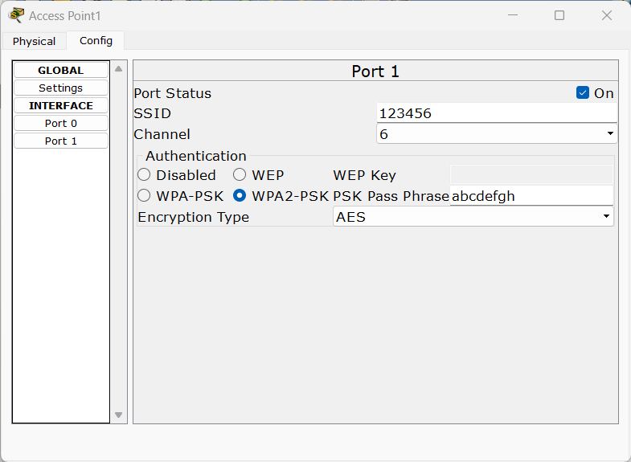
- 完成 Laptop2“Config(配置)”“Wireless0(无线网卡)”操作过程，弹出如图所示的 Wireless0(无线网卡)配置界面。在 Authentication(鉴别机制)栏中选择 WPA2-PSK， Encryption Type(加密类型)选择 AES，在导出 PSK 的 Pass Phrase(密钥)框中输入与 Access Point1 相同的由 8~63 个字符组成的密钥(这里是 asdfghjk)。在 SSID 框中输人指 定的 SSID(这里是 123456)。Port Status(端口状态)勾选 On。以同样的方式完成 Laptop3 与实现 WPA2-PSK 安全机制相关参数的配置过程。完成 Access Point1，Laptop2 和 4 Laptop3 与实现 WPA2-PSK 安全机制相关参数的配置过程后，Laptop2 和 Laptop3 与 Access Point1 之间成功建立关联，如图所示。
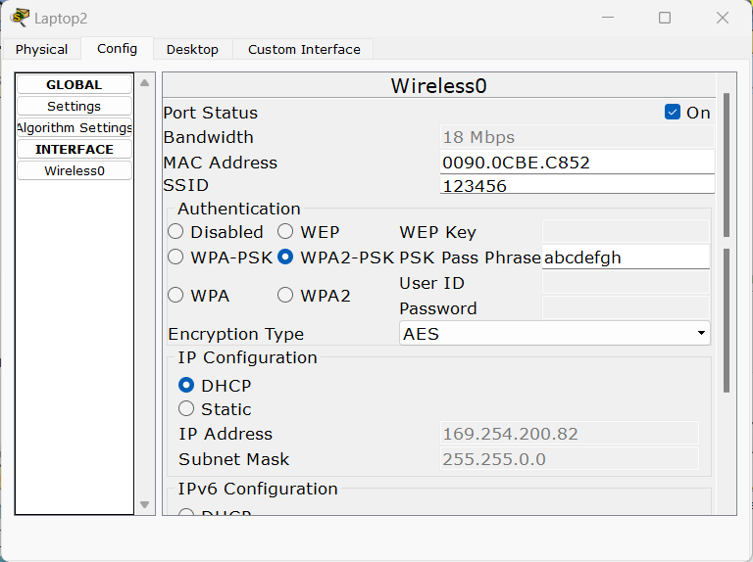
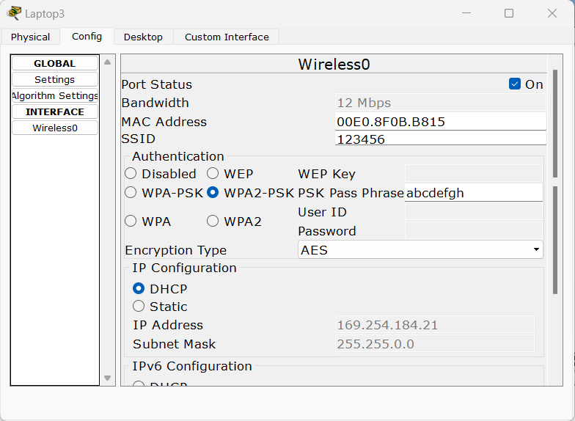
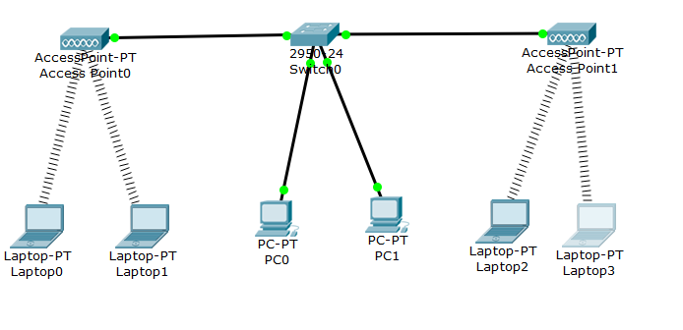
- 完成 PC0 “Desktop(桌面)”→ “IP Configuration (IP 配置)”操作过程，弹出如图 9 所示的 PC0网络信息配置界面，选择DHCP，由PC0自动在私有网络地址169.254.0.0/255.255.0.0 中随机选择一个有效 IP 地址作为其 IP 地址，PC0 自动选择的 IP 地址如图所示。以 同样的方式完成 PC1 获取网络信息过程。
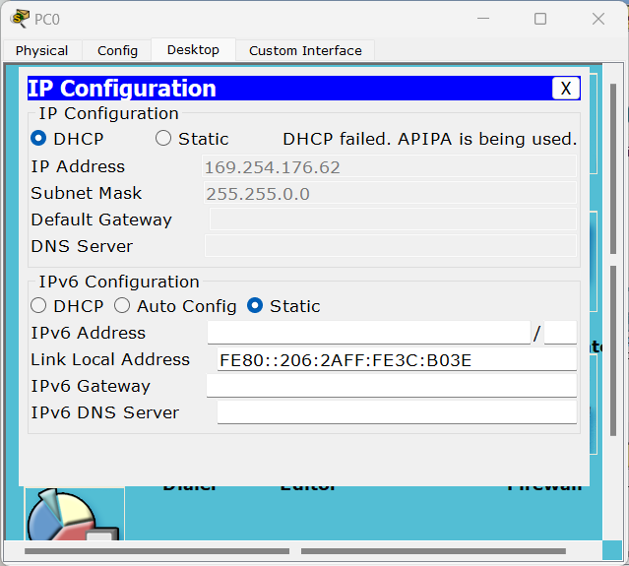
- 通过简单报文工具启动各个终端之间的 ICMP 报文传输过程，验证各个终端之间的连通 性。(下图检测了 pc0 和 laptop0 之间的连通性，出现 ping 不通的情况可能是没有获取 DHCP 地址，多试几次，关掉 DHCP 再打开或者关闭电源再打开)
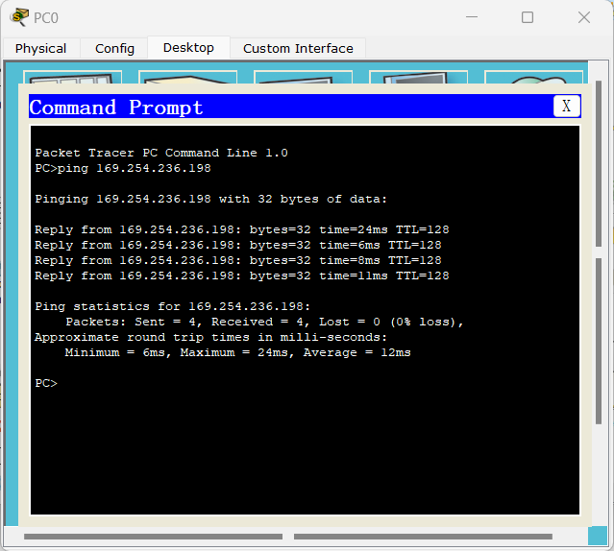

三、思考与总结
- 实验过程中你遇到什么问题，如何解决的？通过该实验有何收获？
终端搜得到 WiFi，但无法连接 AP原因：WEP/WPA2-PSK 密码输入错误、加密模式不匹配，比如 AP 设 WPA2-PSK，终端选错 WPA。解决：进入 AP 配置页面核对加密类型与密钥，终端无线配置里改成和 AP 完全一致的加密方式、填写相同密钥，重新连接。

实验2. WPA2实验

一、实验目的
- 验证无线路由器和终端与实现WPA2安全机制相关参数的配置过程。
- 验证无线路由器与AAA服务器相关参数的配置过程。
- 验证AAA服务器配置过程。
- 验证注册用户通过接入终端与无线路由器建立关联的过程。
- 验证注册用户通过接入终端实现网络资源访问的过程。

二、实验任务
- 使用自己的语言简述无线路由器的配置过程。
（不能从老师的资料中截图，从自己的界面里截图）
在本实验中，首先对两台无线路由器进行无线参数配置。在无线接口配置页面中，将认证方式设置为 WPA2，选择 AES 作为加密算法，并设置统一的无线网络名称（SSID）。随后配置 RADIUS 服务器地址，即 AAA 服务器的 IP 地址，同时设置与 AAA 服务器通信时使用的共享密钥，用于后续用户身份认证。

完成无线参数配置后，对无线路由器的 Internet 接口进行网络配置。采用静态 IP 地址方式，为路由器分配固定 IP 地址和子网掩码，并设置默认网关，使无线路由器能够与交换机、AAA 服务器以及其他网络设备正常通信。两台无线路由器分别按照对应的地址参数完成配置后，即可为无线终端提供接入服务，并通过 AAA 服务器完成用户身份验证。
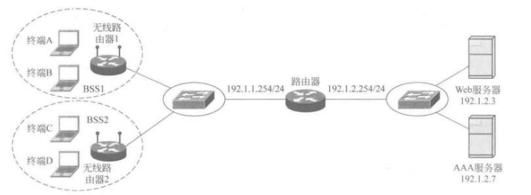
- 使用自己的语言简述该实验原理。
（不能从老师的资料中截图，从自己的界面里截图）
本实验采用 WPA2 企业级无线安全机制实现无线网络接入控制。与普通的预共享密钥（PSK）认证方式不同，WPA2 企业模式使用 AAA 服务器统一管理用户身份信息。

实验中，所有合法用户的用户名和密码都预先保存在 AAA 服务器中。当笔记本电脑尝试连接无线网络时，需要输入用户名和密码。无线路由器接收到用户提交的认证信息后，不直接进行身份验证，而是通过 RADIUS 协议将认证请求发送给 AAA 服务器。AAA 服务器根据保存的用户信息进行核对，并将认证结果返回给无线路由器。

如果用户名和密码正确，则允许终端接入无线网络，并通过 DHCP 自动获取 IP 地址；如果认证失败，则无法建立无线连接。通过这种集中认证方式，可以实现用户身份的统一管理，提高无线网络的安全性和管理效率。
- 实验步骤
（根据教材或老师给的详细资料，使用自己的语言描述实验步骤，在文字描述的同时，尽量多截图说明）
- 无线局域网中，终端与无线路由器之间没有物理连接过程，但终端必须位于无线路由器 的有效通信范围内，因此，无线局域网需要在物理工作区中确定终端与无线路由器之间 的距离。如图所示，选择物理工作区，单击 NAVIGATION(导航)菜单，选择 Home City(家园城市)，单击 Jump to Selected Location(跳转到选择位置)按钮，物理工作区中出 现家园城市界面。
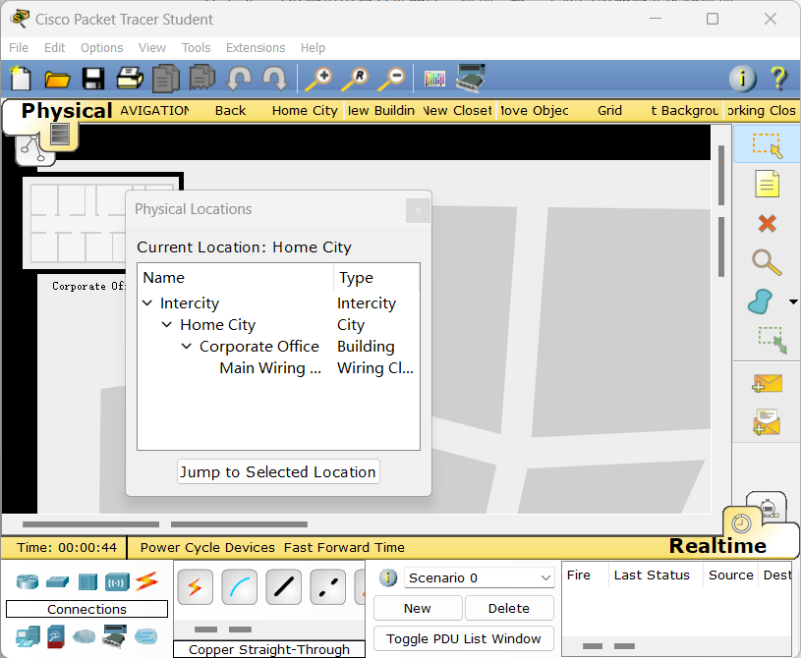
- 在设备类型选择框中选择 Wireless Devices(无线设备)，在设备选择框中选择无线路由器 (WRT300N)。将无线路由器拖放到物理工作区中，可以看到无线路由器的有效通信范围， 如图 13 所示。将笔记本计算机放置在无线路由器的有效通信范围内，无线设备选择无 线路由器而不是 AP 的原因是 Packet Tracer 中只有无线路由器支持 WPA2。在物理工作 区中根据如图 11 所示的无线局域网结构放置和连接设备。完成设备放置和连接后的物 理工作区界面如图所示。
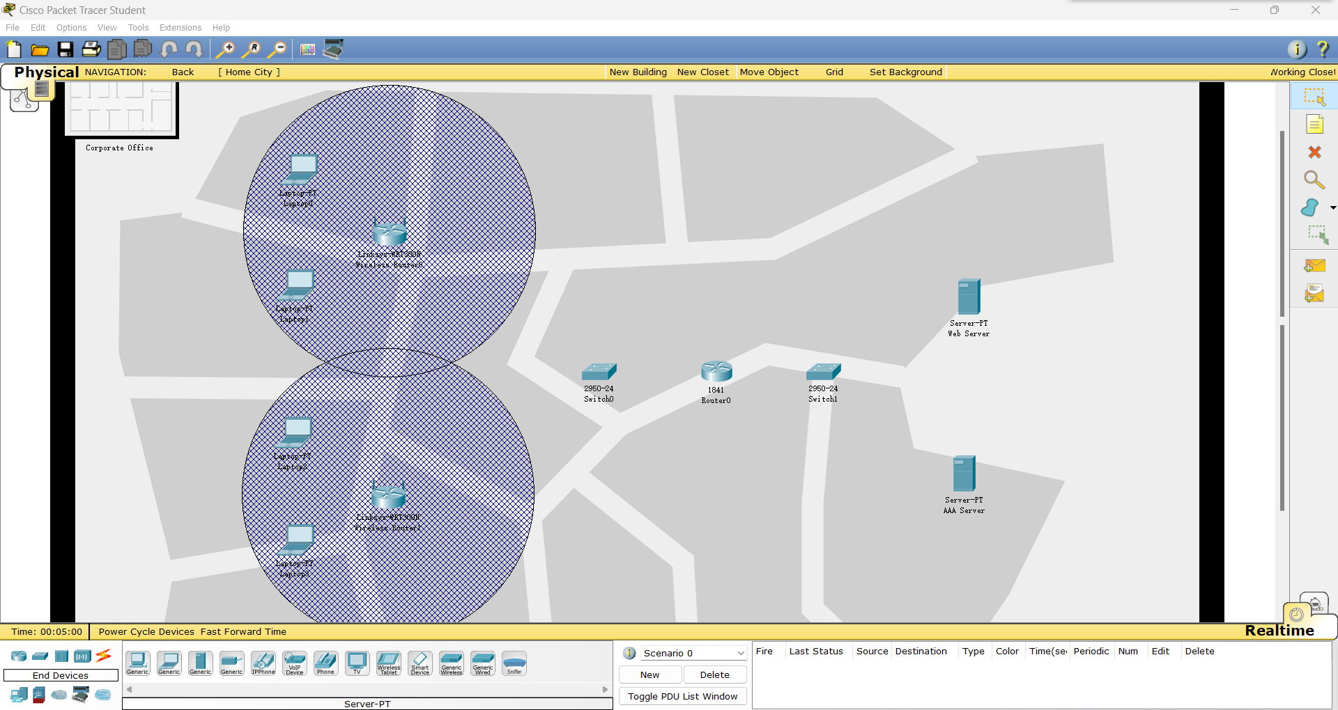
- 切换到逻辑工作区。逻辑工作区界面如图所示。
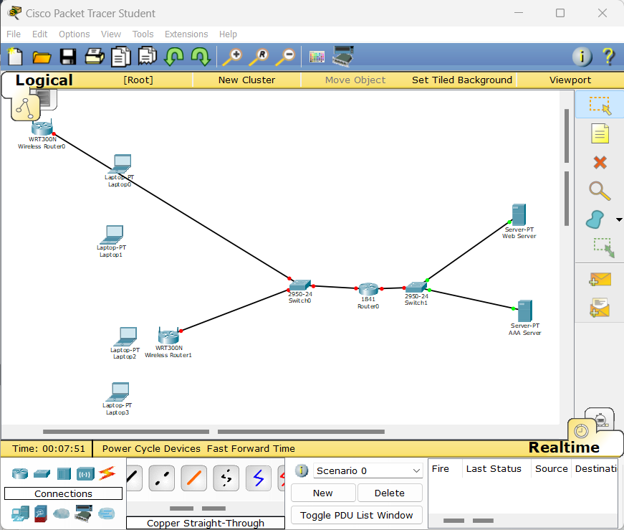
- 完成无线路由器 Router1“Config(配置) ”→“Wireless(无线接口) ”操作过程，弹出如图所示的 Wireless(无线接口)配置界面。在 Authentication(鉴别机制)栏中选择 WPA2。 在 RADIUS Server Settings(RADIUS 服务器配置) 栏下的 IP Address(IP 地址) 框中输入 RADIUS 服务器的 IP 地址，这里是 192.1.2.7 (AAA 服务器的 IP 地址)。在 Shared Secret(共 享密钥框中输入该无线路由器与 AAA 服务器之间的共享密钥，这里是 router0， Encryption Type (加密类型) 选择 AES。在 SSID 框中输人指定的 SSID，这里是 123456。 以同样的方式完成无线路由器 Router1 无线接口配置过程，如图所示。
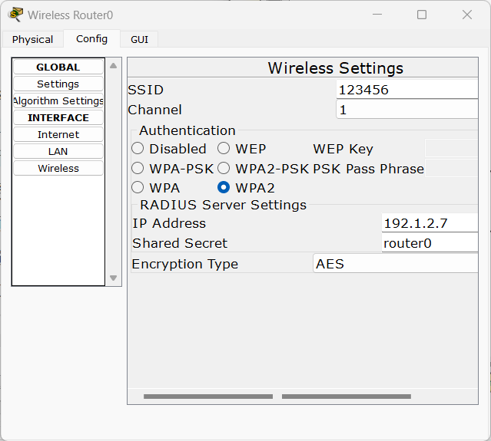

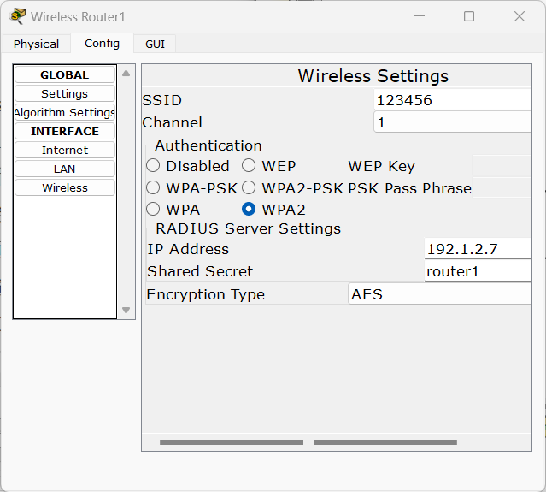
- 完成无线路由器 Router0“Config(配置)”→“Internet(Internet 接口) ”操作过程，弹出 如下图所示的 Internet (Internet 接口) 配置界面。在 IP Configuration (IP 配置) 栏中 选择 Static (静态) IP 地址配置方式。在 Default Gateway (默认网关地址) 框中输入路由 器 Router 连接交换机 Switch0 的接口的 IP 地址﹐这里是 192.1.1.254。在 IP Address(IP 地址)框中输入无线路由器 Routerl Internet 接口的 IP 地址，这里是 192.1.1.1。在 Subnet Mask(子网掩码)框中输入无线路由器 Routerl Internet 接口的子网掩码，这里是 255.255.255.0。以同样的方式完成无线路由器 Router1 Internet 接口配置过程，如图所示。
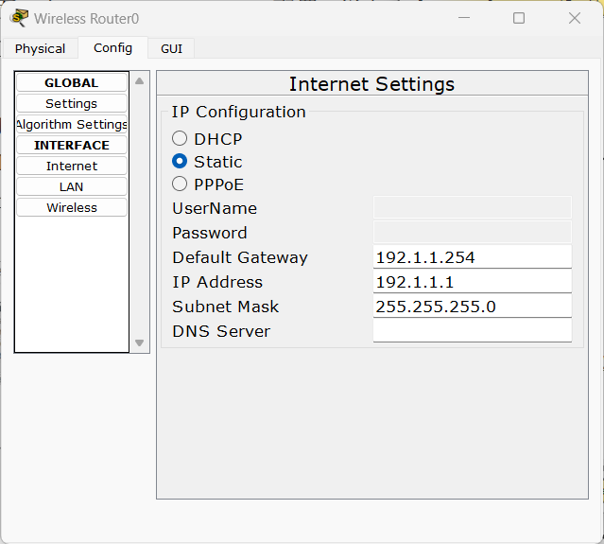
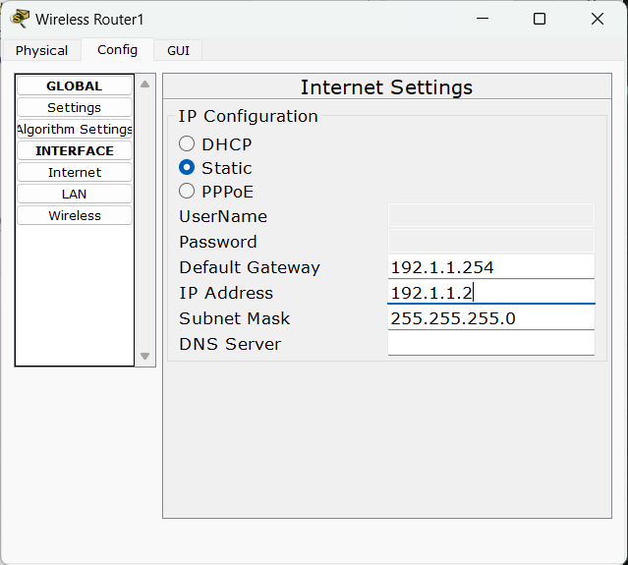
- 完成 AAA Server“Desktop (桌面) ”→“ IP Configuration (IP 配置)”操作过程，弹出 如图所示的AAA Server网络信息配置界面，配置的IP地址必须与无线路由器Router0， Router1 中配置的 RADIUS 服务器地址相同。
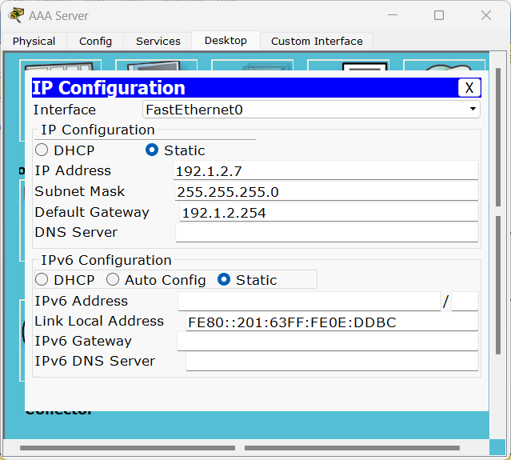
- 完成 AAA Server “Services (服务) ”→“AAA”操作过程，弹出如图 19 所示的 AAA Server 配置界面。首先建立与无线路由器 Router0 和 Router1 之间的关联。建立关联过 程中，在 Client Name (客户端名字)框中输人设备标识符，如无线路由器 Router1的设 备标识符为 Router1。在客户端 Client IP (IP 地址)框中输入无线路由器 Router0 和 Router1 向 AAA 服务器发送 RADIUS 报文时，用于输出 RADIUS 报文的接口的 IP 地址，即 Router0 和 Router1 Internet 接口的 IP 地址，如无线路由器 Router2 Internet 接口的 IP 地 址 192.1.1.2。在 Secret (密钥) 框中输人 Router0 和 Router1 与 AAA 服务器之间的共 享密钥，如 Router1 与 AAA 服务器之间的共享密钥 router1。如图 18 所示的 AAA Server 配置界面中，分别建立了与无线路由器 Router0 和 Router1 之间的关联。 然后定义所有的注册用户。定义注册用户过程中，在 Username (用户名) 框中输入注册 用户的用户名，如 aaa4。在 Password (口令) 框中输入注册用户的口令，如 bbb4。如 图 19 所示的 AAA Server 配置界面中，分别定义了用户名为 aaa1~aaa4，口令为 bbb1～ bbb4 的 4 个注册用户。
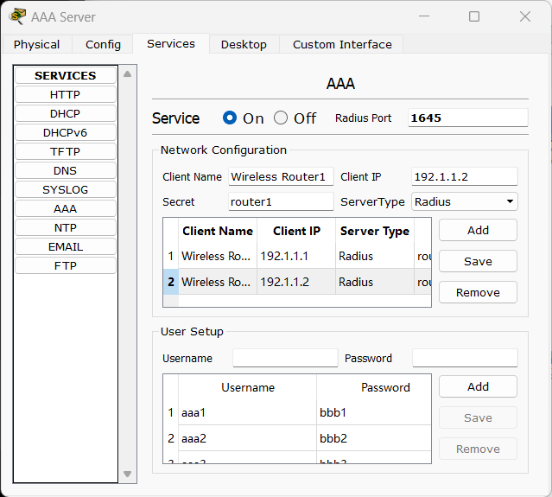
- 完成与前一个实验相同的终端换网卡步骤，完成 Laptop0“Config (配置) ”→“Wireless0 (无线网卡) ”操作过程，弹出如图 20 所示的 Wireless0 (无线网卡) 配置界面。在 Authentication (鉴别机制) 栏中选择 WPA2。在 User ID (用户名) 框中输入某个注册用 户的用户名，这里是 aaa1。在 Password (口令) 框中输入用户名 aaa1 对应的口令 bbb1。 Encryption Type (加密类型) 选择 AES。在 SSID 框中输入指定的 SSID，这里是 123456。 Port Status (端口状态) 勾选 On。以同样的方式完成 Laptop1，Laptop2 和 Laptop3 与实 现 WPA2 安全机制相关参数的配置过程。完成 Laptop0， Laptop1， Laptop2 和 Laptop3 与实现 WPA2 安全机制相关参数的配置过程后，Laptop0 和 Laptop1 与无线路由器 Router1 之间成功建立关联，Laptop2 和 Laptop3 与无线路由器 Router2 之间成功建立关 联，如图 21 所示。
换好网卡了。
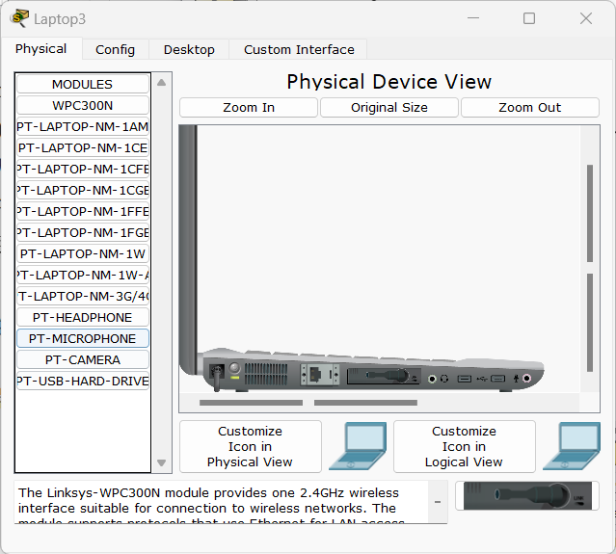
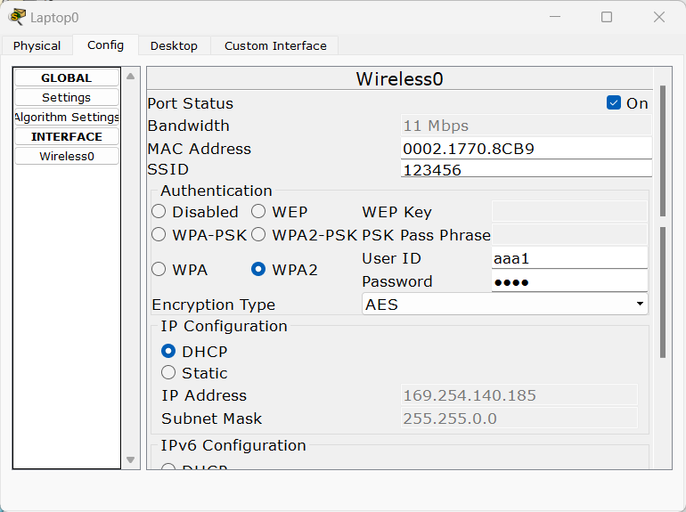
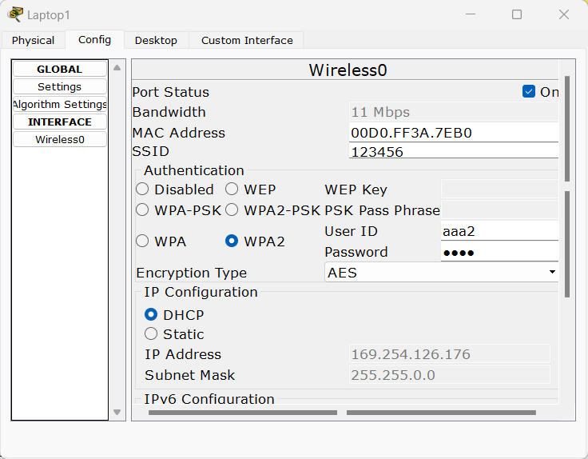
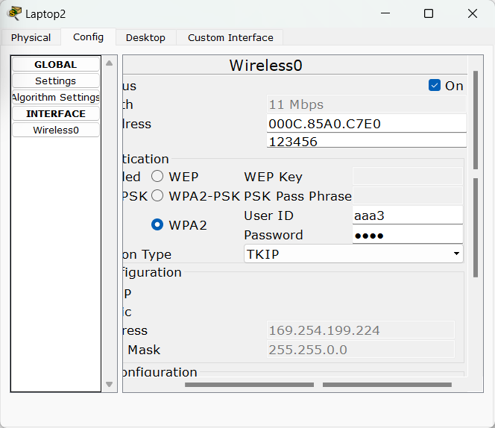
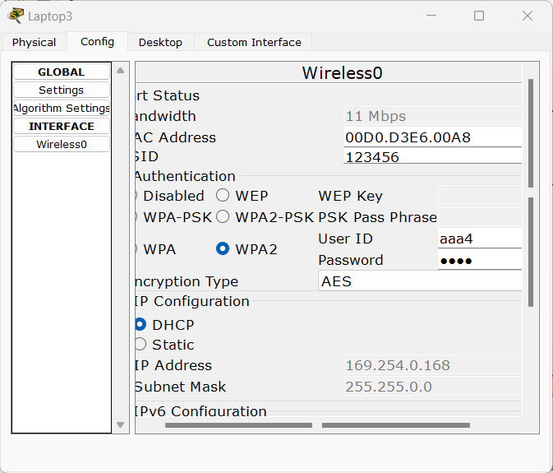
- 笔记本计算机一旦选择 DHCP 方式，由已经与其建立关联的无线路由器为其分配网络 信息﹐无线路由器 Router0 为 Laptop0 分配的网络信息如图 22 所示。DHCP 方式是安 装无线网卡的笔记本计算机默认的获取网络信息方式。
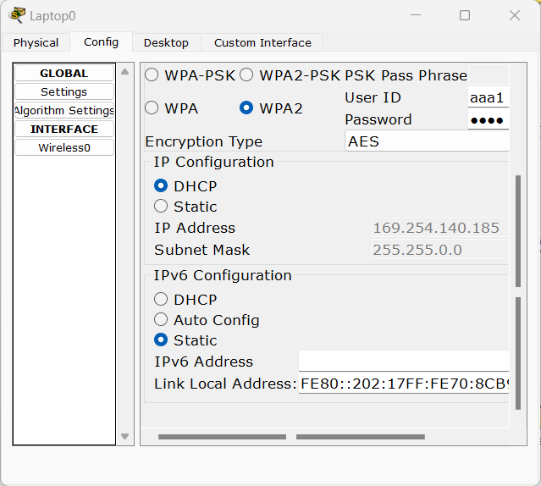
- 通过简单报文工具，启动 Laptop0， Laptop1， Laptop2 和 Laptop3 与 Web 服务器之间 的 ICMP 报文传输过程，验证 Laptop0 ， Laptop1， Laptop2 和 Laptop3 与 Web 服务 器之间的连通性。需要说明的是，只能由笔记本计算机发起向 Web 服务器传输 ICMP 报文的过程，不能由 Web 服务器发起向笔记本计算机传输 ICMP 报文的过程。这里 Web 服务器配置的地址是 192.1.2.3， 图 23 测试了 Laptop0 与 Web 服务器之间的连通 11 性。
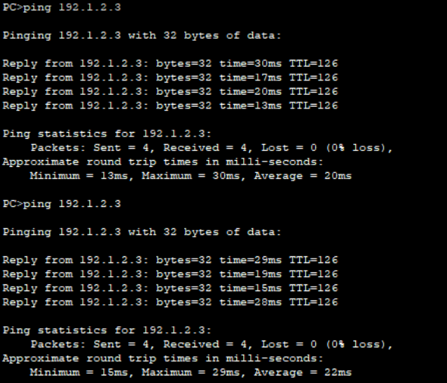

三、思考与总结
- 请简述WAP2机制下如何建立终端与网络的关联。
在 WPA2 企业级认证机制下，终端接入无线网络时需要先完成身份认证。首先在无线路由器中配置 WPA2 认证方式、SSID、加密方式以及 AAA（RADIUS）服务器的相关参数。AAA 服务器中预先保存合法用户的用户名和密码信息。

当终端搜索到无线网络后，输入对应的用户名和密码发起连接请求。无线路由器接收到认证请求后，将用户身份信息通过 RADIUS 协议发送给 AAA 服务器进行验证。AAA 服务器核对用户信息后，将认证结果返回给无线路由器。若认证成功，则允许终端接入无线网络，并通过 DHCP 自动获取 IP 地址等网络参数，从而实现对网络资源的访问；若认证失败，则无法建立无线连接。

- 实验过程中还遇到什么问题，如何解决的？通过该实验有何收获？
遇到的问题及解决方法

在实验过程中，曾出现路由器与交换机之间连接显示红色、网络无法连通的问题。经过检查发现，部分接口没有正确启用，部分设备的 IP 地址和默认网关配置不完整，导致链路无法正常建立。通过检查设备接口状态、重新连接网线、配置正确的 IP 地址以及使用 no shutdown 命令启用接口后，网络恢复正常。

另外，在配置无线终端时，也曾出现终端无法关联无线网络的问题。经排查发现是用户名、密码或 SSID 配置错误，重新核对 AAA 服务器中的用户信息以及无线终端的认证参数后，终端成功通过认证并获取网络地址。

实验收获

通过本次实验，我掌握了 WPA2 企业级无线网络的配置方法，了解了 AAA 服务器和 RADIUS 认证机制的工作原理，学会了无线路由器与 AAA 服务器之间的关联配置以及无线终端接入网络的全过程。同时，通过对网络故障的排查和解决，提高了自己分析问题和解决问题的能力，加深了对无线局域网安全认证机制和网络管理技术的理解。

